A: Consejo de redacción de la revista Cooperativismo y Desarrollo.
Nos permitimos presentar para proceso editorial con fines de publicación el artículo: El rol del Centro Universitario Municipal de Mantua a la gestión del desarrollo local y declaramos:
- Que es inédito.
- Que cada una de las personas que en el mismo constan como autora o autor ha contribuido directamente al contenido intelectual del trabajo, aprueba los contenidos del manuscrito que se somete a proceso editorial y da su conformidad para que su nombre figure en la autoría del mismo.
- Que este artículo no ha sido publicado previamente, no se encuentra en proceso de revisión en otra revista, ni figura en otro trabajo aceptado para publicación por otra editorial.

Autor 1 Autor 2
MsC Belkis Moreno Corrales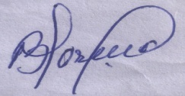 Lic Elina Pulido Acanda 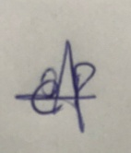

Autor 3 Autor 4
MsC Ramón González Calero 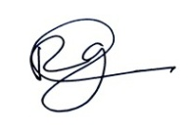MsC Bercalina Malagón Cáceres 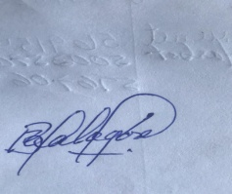
Declaración de la contribución de los autores
1. Msc Belkis Moreno Corrales y la Lic Elina Pulido Acanda, diseñaron el estudio, analizaron los datos, elaboraron el borrador y la revisión crítica del artículo con aportes importantes a su contenido intelectual
2. MsC Ramón González Calero y MsC Bercalina Malagón Cáceres estuvieron implicados en la recogida, el análisis e interpretación de los datos, así como en la elaboración del borrador.
3. Todos los autores revisaron la redacción del manuscrito y aprueban la versión finalmente remitida.

